Weekplanning week 29 (25 - 29 april 2016)
 | maandag | dinsdag | woensdag | donderdag | vrijdag
 | NL: pré-bac |  | spelling: dictee ww6  Frans: contact 11 | WIS: pré-bac | WO: je suis euro 2016
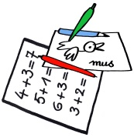 |  | spelling: H of V ww6  WO: voorstelling werkstuk techniekweek |  |  | WO: je suis euro 2016
 |      |  |  |  | ¿Welke zijn de gaststeden voor EURO 2016?

